Rodríguez Jácome, David

PREGUNTAS PRÁCTICA
- Actividad 1.
a)
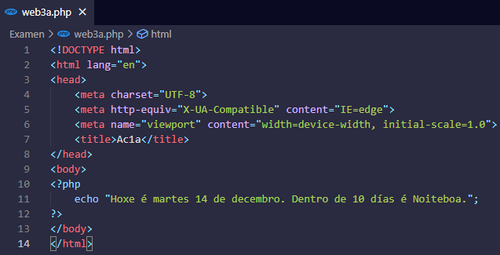


b)
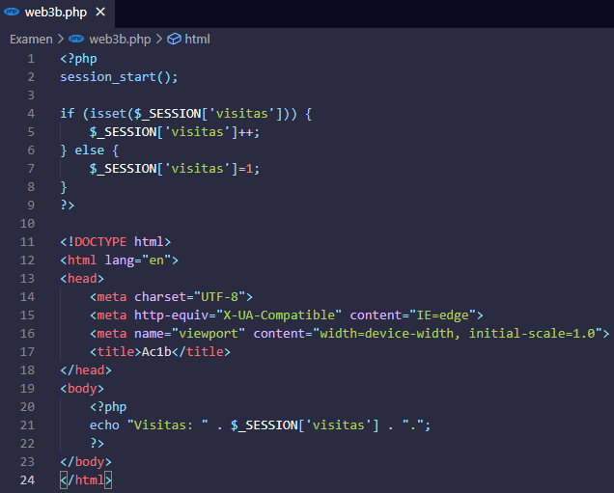
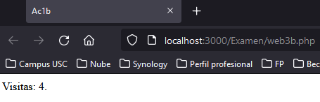

c)
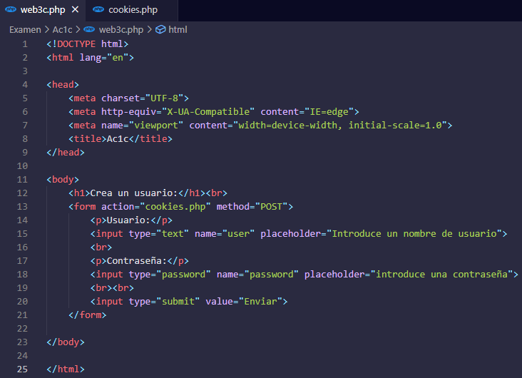

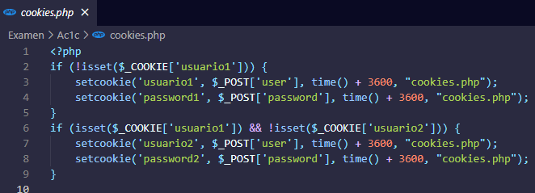
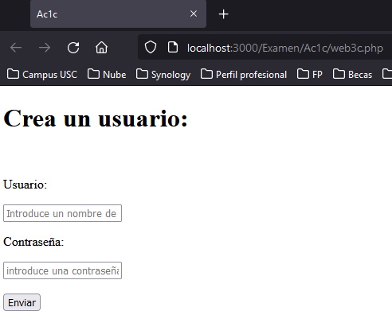

d y e)
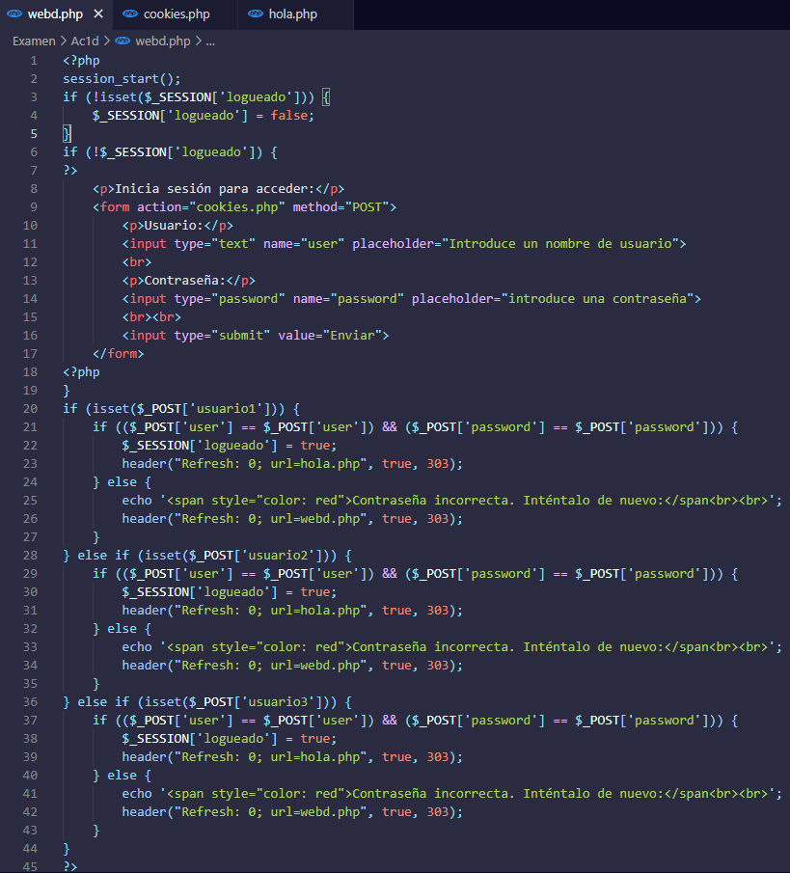

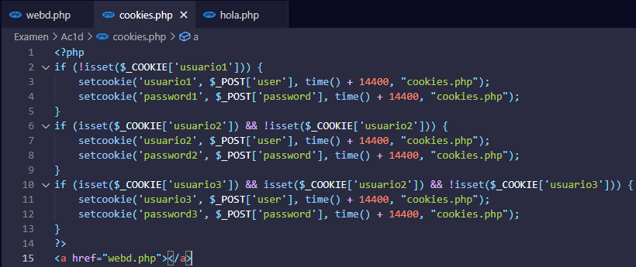

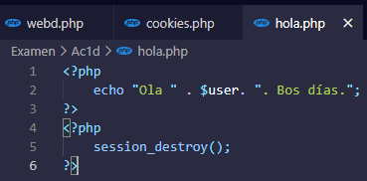

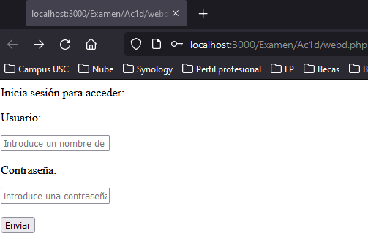

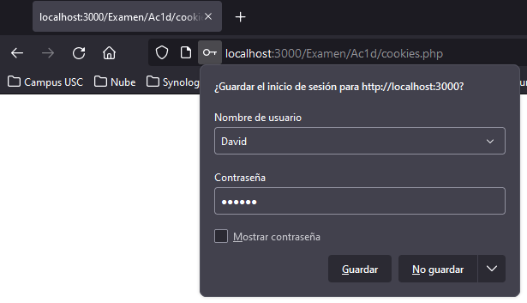
No he sido capaz de sacar el mensaje de bienvenida por pantalla.
- Actividad 2.
a)
Script SQL:
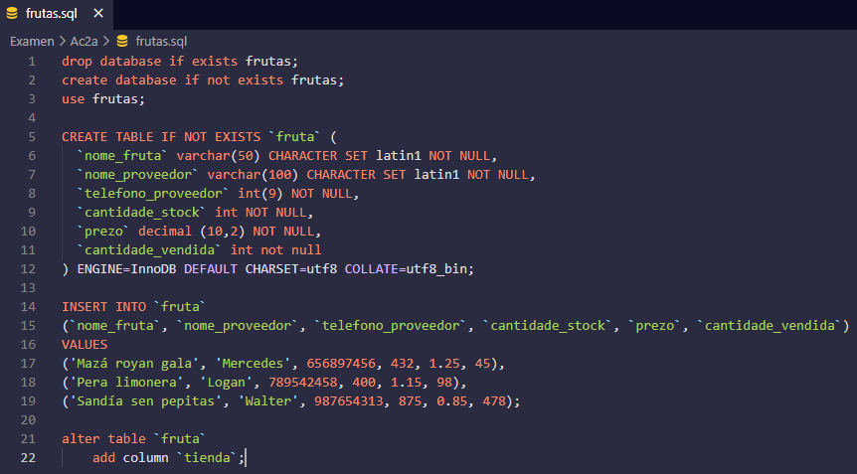
PHP de conexión:
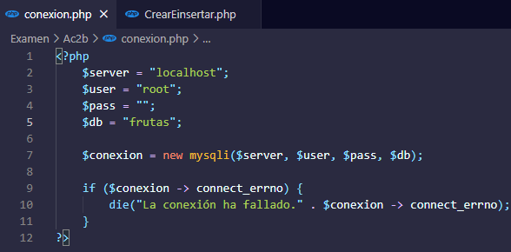

PHP para crear e insertar datos en la tabla:

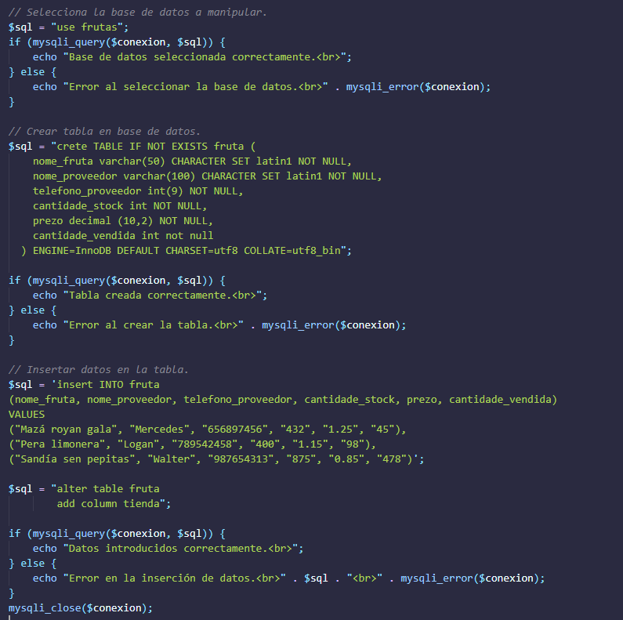

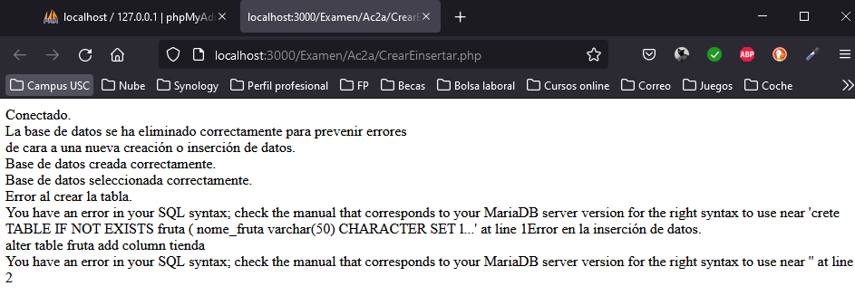

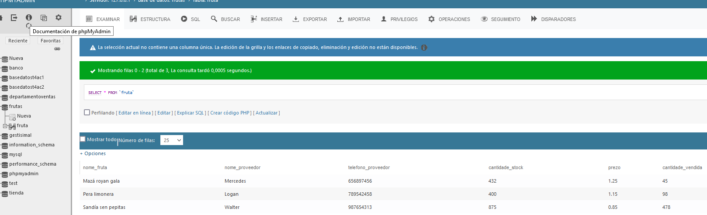
Para añadir una nueva columna, bastaría con añadir la sentencia $sql = "alter table fruta add column tienda";.

b)
c)
1.- Podemos hacer una consulta con la sentencia $sql = “select * from frutas where cantidade_stock >410”.
2- Podemos hacer una consulta con la sentencia $sql = “select * from frutas where prezo > 1.00”;
